【巩固练习】
一、选择题
1．A、B、C、D均为单项式，则A+B+C+D为( )．
A．单项式 B．多项式 C．单项式或多项式 D．以上都不对
2．下列计算正确的个数 （ ）
① 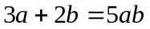；② 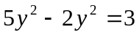； ③ 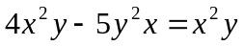；
④ 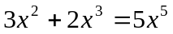； ⑤ 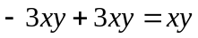
A．2 B．1 C．4 D．0
3．现规定一种运算：a * b ＝ ab + a - b，其中a，b为有理数，则3 * 5的值为( )．
A．11 B．12 C．13 D．14
4．﹣[x﹣（y﹣z）]去括号后应得（ ）
A．﹣x+y﹣z B．﹣x﹣y+z C．﹣x﹣y﹣z D．﹣x+y+z
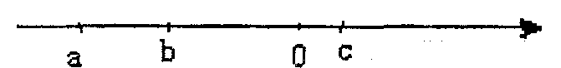
5．已知a-b＝-3，c+d＝2，则(b+c)-(a-d)为( )．
A．-1 B．-5 C．5 D．1
6. 有理数a，b，c在数轴上的位置如右图所示，则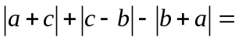 （ ）
A．－2b B．0 C．2c D．2c－2b
7．观察下列关于x的单项式，探究其规律：x，3x²，5x³，7x⁴，9x⁵，11x⁶，…按照上述规律，第2015个单项式是（ ）
A．2015x²⁰¹⁵ B． 4029x²⁰¹⁴ C． 4029x²⁰¹⁵ D． 4031x²⁰¹⁵
8．如果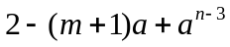是关于的二次三项式，那么m，n应满足的条件是( )．
A．m＝1，n＝5 B．m≠1，n＞3
C．m≠-1，n为大于3的整数 D．m≠-1，n＝5
二、填空题
9．若﹣2a^{m}b⁴与5a²b^{n+7}是同类项，则m+n= ．
10．（1）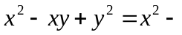（___________）； （2）2a－3（b－c）＝___________．
（3）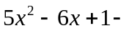(________)＝7x+8．
11．当b＝________时，式子2a+ab-5的值与a无关．
12．若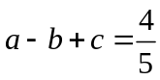，则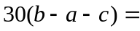________．
13．某一铁路桥长100米，现有一列长度为l米的火车从桥上通过，测得火车从开始上桥到完全过桥共用1分钟时间，则火车的速度为________．
14．一组按规律排列的式子：，，，，…则第n个式子是 （n为正整数）．
三、解答题
15.先化简，再求值：（﹣4x²+2x﹣8y）﹣（﹣x﹣2y），其中x=，y=2012．
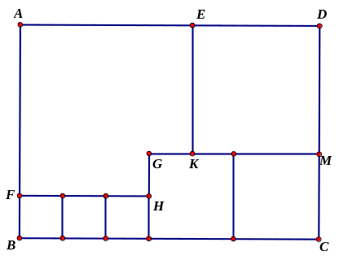
16．已知：为有理数，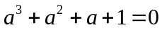，求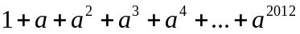的值．
17. 如图所示，用三种大小不同的六个正方形
和一个缺角的正方形拼成长方形ABCD,
其中，GH=2cm, GK=2cm, 设BF=x cm,
（1）用含x的代数式表示CM= cm,DM= cm.
（2）若x=2cm，求长方形ABCD的面积.
【答案与解析】
一、选择题
1. 【答案】C；若A、B、C、D均为同类项，则A、B、C、D的和为单项式，否则为多项式．
2．D； 3.C；按规定的运算得：3*5＝3×5+3-5＝13．
4. 【答案】A；﹣[x﹣（y﹣z）] =﹣（x﹣y+z）=﹣x+y﹣z．故选：A．
5．【答案】C；(b+c)-(a-d)＝b+c-a+d＝-a+b+c+d＝-(a-b)+(c+d)
当a-b＝-3，c+d＝2时，原式＝-(-3)+2＝5，所以选C．
6.B ； 7.C； 8.D；由题意得：n-3＝2且m+1≠0，得n＝5且m≠-1．
二、填空题
9.【答案】﹣1．由﹣2a^{m}b⁴与5a²b^{n+7}是同类项，得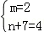，解得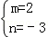．m+n=﹣1.
10. 【答案】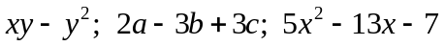
11．【答案】-2；2a+ab-5＝(2+b)a-5．因为式子的值与a无关，故2+b＝0，所以b＝-2．
12．【答案】-24；因为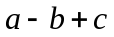与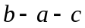互为相反数，又因为，所以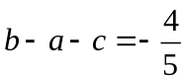，由此可得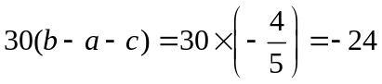．
13．【答案】101米/分钟 ；火车从开始上桥到完全过桥所通过的路程为(100+l)米，时间为1分钟，由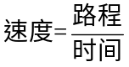，可得结果．
14．【答案】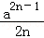．；a，a³，a⁵，a⁷…，分子可表示为：a^{2n﹣1}，2，4，6，8，…分母可表示为2n，则第n个式子为：，故答案为：．
三、解答题
15.【解析】原式=﹣x²+x﹣2y+x+2y=﹣x²+x，当x=，y=2012时，原式=﹣+ = ．
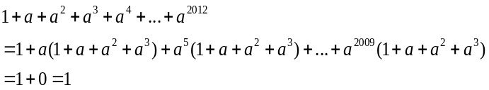16.

17. （1）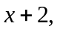 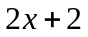（或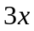）.
（2）长方形的长为：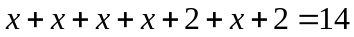cm, 宽为：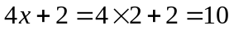cm. 所以长方形的面积为：

